PERSONAL.
  - Mecánico
  - Mecánico Electrisista.

EQUIPOS DE PROTECCIÓN PERSONAL.
  - Protector de cabeza y barbiquejo
  - Lentes de seguridad
  - Protectores auditivos tipo tapón u orejera
  - Respirador de media cara con filtros para partículas (P-100)
  - Mameluco con cintas reflectivas
  - Correa porta lámpara
  - Guantes de cuero o jebe
  - Botas de jebe con punta de acero y/o zapato con punta de acero
  - Lámpara minera

EQUIPO / HERRAMIENTAS / MATERIALES.
EQUIPOS | HERRAMIENTAS | MATERIALES
- Robot | - Juego de dados encastre  ¾”.  - Juego de llaves mixtas  - Eslingas  - Grilletes  - Cáncamos.  - Tecle 2 Tn.  - Puente de izaje de 360ª | - Bandejas.  - Kit antiderrame.  - Paños absorbentes.  - tapones de mangueras de diferente diámetro.  - Conos.  - Letreros de inoperatividad.

- PROCEDIMIENTO.
  - Realizar los documentos de gestión: Recibir la charla de capacitación por parte de la supervisión, recibir la orden de trabajo escrita por parte del supervisor técnico y/o ingeniero del área, así como las instrucciones de desarrollo de trabajo, rellenar el check list de labor, así como el IPERC continuo y PETAR (en caso de realizar en labor) en lugar donde se desarrollará la actividad en mención.
  - Inspeccionar las herramientas, materiales, equipos y EPP’s: Se verifica el buen estado de los equipos a utilizar, de las herramientas, que estén con la cinta de color de trimestre, que no estén desgastadas o tengan fisuras ; tener materiales en buen estado y contar con los EPP’s específicos para la tarea (guante de cuero, guante de nitrilo y guante nitroporozo) , inspección del tecle con check list y check list de los elementos de izaje.
  - Posicionamiento y bloqueo de equipo: Con el apoyo del operador, posicionar el equipo en una zona plana para el cambio de motor. Una vez que el equipo se encuentre posicionado, apagado el motor y despresurizado los sistemas hidráulicos, se procederá a bloquear el equipo (colocar lock out y tag out) e inmovilizar el equipo con conos, tacos y letreros de seguridad en la cabina.
  - Señalización del área de trabajo: Colocar cintas de señalización y delimitación del área de trabajo, para que personal no autorizado no ingrese a la labor.

Desmontado del brazo:

Realizar limpieza y lavado del componente y el contorno del componente y manguera
    - Desconectar mangueras hidráulicas del brazo, colocar sus respectivos tapones más bandejas.
    - Sujetar el brazo proporcionalmente con una distribución de carga equitativa.
    - Desajustar y retirar los pernos de los puntos de sujeción del brazo.
    - Contar con recipientes para colocar los pernos en forma ordenada
    - Desacoplar el brazo del soporte principal de chasis más colocado de caballetes
    - Luego del desmontaje, lavar todas las bases que acopla el componente.

Montaje de brazo:
    - Sujetar el brazo proporcionalmente con una distribución de carga equitativa.
    - Proceder a levantar y posicionar el brazo en las bases de chasis.
    - Contar con los pernos, mangueras en buen estado.
    - Ajustar todos los puntos de sujeción del brazo.
    - Colocar las mangueras adecuadamente a cada sistema. Si es posible reemplazar según su estado.

Pruebas de funcionamiento:
    - Despejar el área para proceder con la prueba de movimientos de brazo.
    - Probar el funcionamiento de cada cilindro del brazo.
  - Realizar orden y limpieza: Realizar el orden y limpieza del área de trabajo, realizar el segregado correcto de residuos sólidos en los tachos y el aceite residual en los cilindros correspondientes.

RESTRICCIONES.
  - Prohibido realizar el trabajo si el personal no cuenta con herramientas de gestión (orden de trabajo, check list de labor, IPERC.
  - Prohibido realizar el trabajo si el equipo no está bloqueado y no está señalizada el área de trabajo
  - Prohibido realizar el trabajo si el personal no tiene puestos correctamente los EPP´s básicos como los lentes, protección auditiva, guantes, etc.
  - Prohibido realizar el trabajo si no se cuenta con las bandejas metálicas y paños absorbentes en la actividad.
  - Prohibido realizar el trabajo si el área de trabajo no se encuentra debidamente iluminada.
  - Queda prohibido dejar la llave de contacto en los equipos.

PREPARADO POR | REVISADO POR | REVISADO POR | APROBADO POR
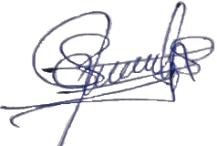 | 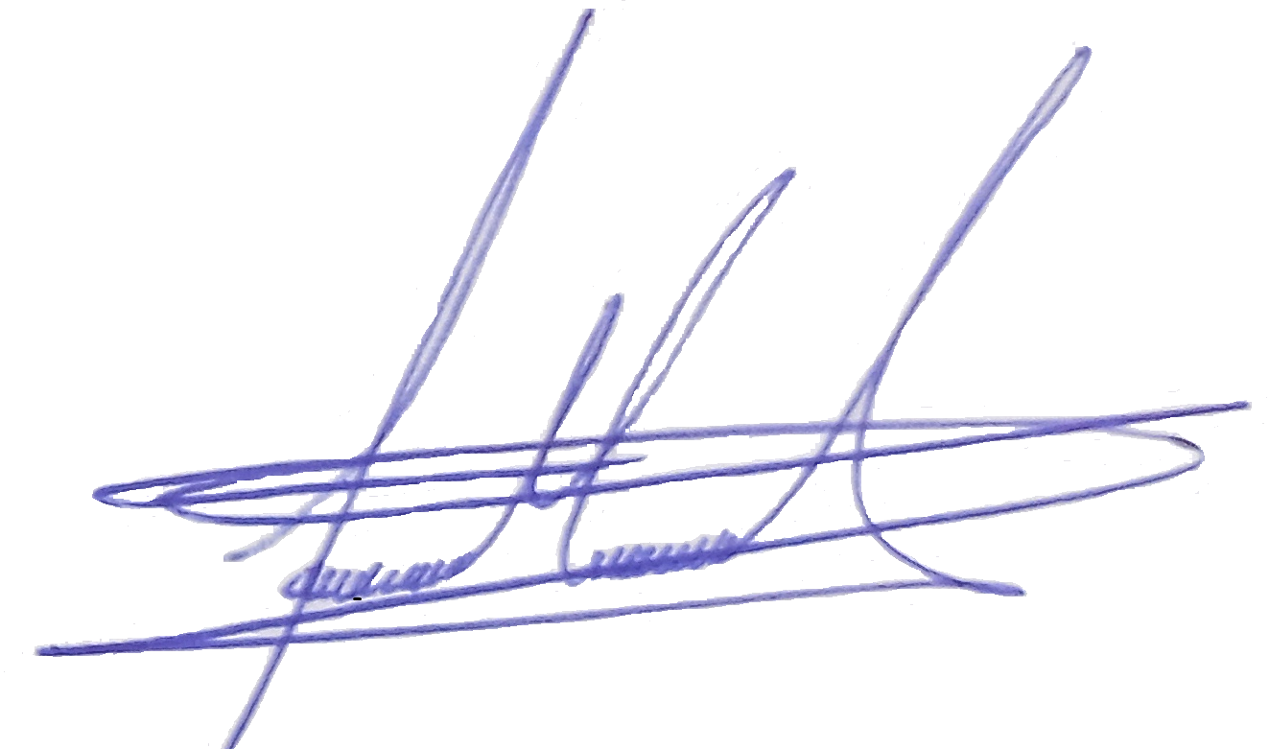 |  | 
Técnico de Mantenimiento  Tec. Zavala Flores Rolando | Ing. De Seguridad  Ing. Polo Chacon Rober | Residente  Ing. Polo Chacón Rober | Gerente General  DORIS YANAYACO CHAHUA
Fecha de Elaboración: 02/01/2023 | Fecha de Revisión: 02/01/2023 | Fecha de Revisión: 02/01/2023 | Fecha de Aprobación: 03/01/2023

